
ЧЕЛЯБИНСКАЯ ОБЛАСТЬ

СОБРАНИЕ ДЕПУТАТОВ
ЗЛАТОУСТОВСКОГО ГОРОДСКОГО ОКРУГА

456200, г. Златоуст, ул. Таганайская, 1, тел. 62-04-96, 62-17-76, 62-16-34
Р Е Ш Е Н И Е
№ 58-ЗГО от 01.12.2014 г.
О внесении изменений в Генеральный план города Златоуста и Правила землепользования и застройки города Златоуста, утвержденные решением Собрания депутатов Златоустовского городского округа от 02.03.2007г. № 10-ЗГО

В соответствии с Градостроительным кодексом Российской Федерации, Федеральным законом «Об общих принципах организации местного самоуправления в Российской Федерации», Уставом Златоустовского городского округа, в связи с поступившим предложением ООО «Апогей» о внесении изменений в градостроительное зонирование территории города, учитывая заключение о результатах публичных слушаний от 09.10.2014 г. по проекту «Градостроительное обоснование внесения изменений в «Правила землепользования и застройки территории» (Раздел «Градостроительное зонирование территории города») (Шифр: 0054-14), Собрание депутатов Златоустовского городского округа решает:

1. Утвердить изменения в Генеральный план города Златоуста и Правила землепользования и застройки города Златоуста:
- увеличение территориальной зоны 02 32 06 Г.2. (зона коммунально-складских объектов)
- уточнение габаритов и границ территориальной зоны 02 32 04 А.2.1.;
- сохранение остальных территориальных зон без изменения (в границах и по функциональному использованию).
Предлагаемые изменения относятся к земельному участку примерной площадью 4000 кв. м, расположенного по адресному ориентиру: г. Златоуст, ул. им. В.Г. Короленко, севернее земельного участка с кадастровым номером 74:25:0303302:8, для размещения автомобильной газовой заправочной станции (в соответствии с приложениями 1, 2).
2. Опубликовать настоящее решение в официальных средствах массовой информации и разместить на официальном сайте Златоустовского городского округа в сети «Интернет».
3. Организацию выполнения настоящего решения возложить на комиссию по промышленности, предпринимательству и строительству.

Председатель Собрания депутатов
Златоустовского городского округа П.Н. Варганов

Приложение 1
к решению Собрания депутатов
Златоустовского городского округа
от 01.12.2014 г. № 58-ЗГО

Центральный планировочный район (02), градостроительная зона 02 32
Вносимое изменение в «Правила землепользования и застройки территории г. Златоуста»

Границы  квартала | Характер  вносимых изменений | Номер градостроительной зоны | Градостроительный индекс подзоны
Границы  квартала | Характер  вносимых изменений | Номер градостроительной зоны | действующее  зонирование | с учетом  изменений
1 | 2 | 3 | 4 | 5
адресный ориентир: Земельный участок примерной площадью 4000 кв.м, расположенный по адресному ориентиру: г. Златоуст, ул. им. И.В. Короленко, севернее, земельного участка с кадастровым номером 74:25:0303302:8, для размещения автомобильной газовой заправочной станции | Увеличение территориальной зоны  02 32 06 Г.2. (зона коммунально-складских объектов)  Уточнение габаритов и границ территориальной зоны 02 32 04 А.2.1.  Сохранение остальных территориальных зон без изменения (в границах и по функциональному использованию) | 02 32 | 02 32 04 А.2.1. | 02 32 06 Г.2.

Примечание: На «Карте градостроительного зонирования территории города» и в пояснительной записке приняты следующие обозначения:

02 32 06 Г.2.
вид территориальной зоны
__________№ территориальной зоны
№ градостроительной зоны по «Карте градостроительного зонирования»
№ планировочного района по «Генеральному плану города»
Приложение 2
к решению Собрания депутатов
Златоустовского городского округа
от 01.12.2014 г. № 58-ЗГО
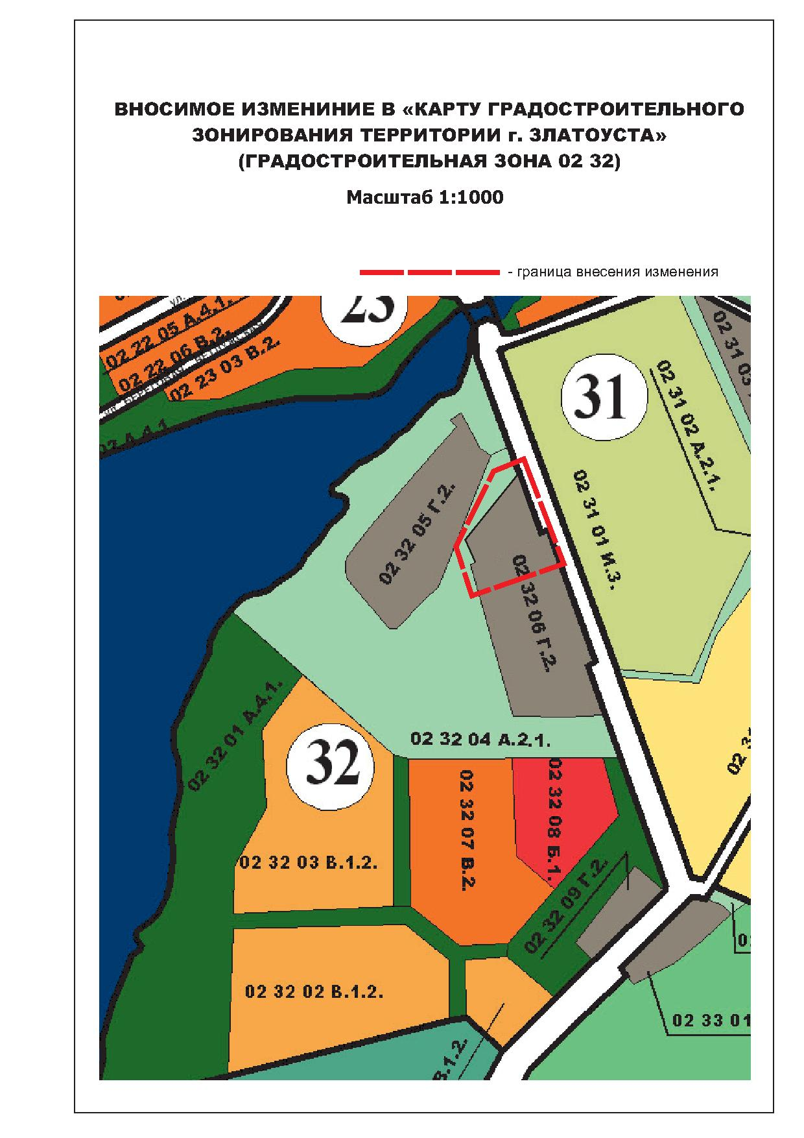
Глава Златоустовского городского округа В.А. Жилин

